Martes 15/04/2025
Clase 11: Backend. API Rest
¿Qué es el back-end?
El desarrollo web es el proceso de crear y mantener sitios y aplicaciones web. Abarca una amplia gama de tareas, desde el diseño y la planificación hasta la codificación y la implementación. El desarrollo Web se suele separar entre Front end y Back end.
El back end (o backend), también conocido como desarrollo del lado del servidor, se refiere a la parte de un sitio web o aplicación web que no es visible para los usuarios. Se encarga de la lógica de la aplicación, el almacenamiento de datos y la comunicación con el servidor. Entre sus tareas se encuentran:
- Implementar la lógica de la aplicación.
- Almacenar y recuperar datos de una base de datos.
- Procesar solicitudes y enviar respuestas al usuario.
- Asegurar la seguridad del sitio web.
API’s:
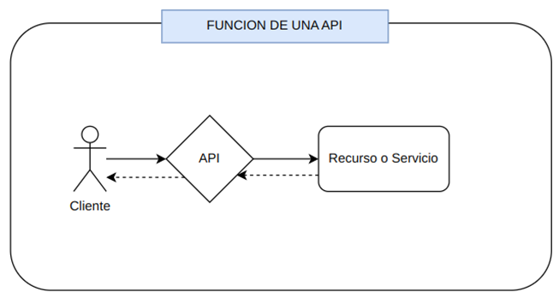
Una API (o interfaz de programación de aplicaciones) es un conjunto de definiciones y protocolos que se usa para diseñar e integrar el software de las aplicaciones. Las API’s permiten que sus productos y servicios se comuniquen con otros, sin necesidad de saber cómo están implementados. En nuestro caso utilizaremos, una API para comunicar el front end de la aplicación con los datos almacenados en el back end (posteriormente veremos)

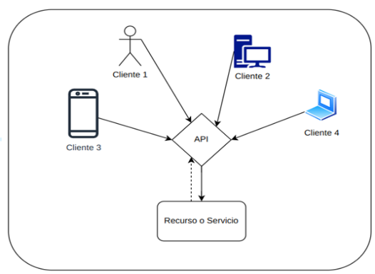
En cierto modo, una API es un “algo” que nos ayuda a consumir servicios, de forma tal que podamos usar programas que responden a peticiones que hacemos. Una API también son los respectivos protocolos que se utilizan para obtener recursos. En general, podemos decir que una API es todo aquello que nos sirva para consumir servicios, gestionar protocolos, conectar aplicaciones y obtener recursos.

¿Cómo se trabajan las API’s?
La forma correcta es que el usuario no interactue directamente con el back, sino usar la API de forma tal que el usuario pueda conectar a través del Front, y que con la API como intermediario, pueda obtener recursos del Back
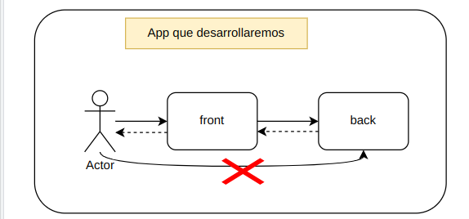

Tipos de API’s:
1. API’s públicas o abiertas
Las API’s públicas también son conocidas como API abiertas y están disponibles para que otros usuarios o desarrolladores las empleen con mínimas restricciones o, en algunos casos incluso, están totalmente accesibles.
2. API’s privadas o internas
Las API’s privadas o internas están ocultas de los usuarios externos y se exponen únicamente para los sistemas internos de una organización. Se emplean para el desarrollo interno de la empresa, optimizando la productividad y la reutilización de servicios.
3. API’s de aliados comerciales o Partners
Las API’s de aliados comerciales son aquellas que se exponen entre los miembros de una alianza comercial. Como no están disponibles para todos, se necesita una autorización especial para usarlas.
4. APIs compuestas
Las APIs compuestas utilizan distintos datos o diversas APIs de servicio y permiten que los desarrolladores puedan acceder a varios terminales.
Protocolos en API’s web:
Los protocolos de API permiten estandarizar el intercambio de datos entre los diferentes servicios web. Esto brinda la oportunidad de acceder a capacidades en diversos sistemas, a través de diferentes lenguajes de programación y en distintos sistemas operativos.
- RCP - Remote Procedure Call
- SOAP - Service Object Access Protocol
- REST - Representational State Transfer
- GraphQL
Nosotros en este curso estaremos trabajando con REST, pues es uno de los protocolos más usados y sirve para entender como conectar el front y el back de manera sencilla.
REST es una interfaz para conectar varios sistemas basados en el protocolo HTTP (uno de los protocolos más antiguos) y nos sirve para obtener y generar datos y operaciones, devolviendo esos datos en formatos muy específicos, como XML y JSON. Sus principios más importantes son:
- Un protocolo cliente/servidor sin estado: cada mensaje HTTP contiene toda la información necesaria para comprender la petición. Como resultado, ni el cliente ni el servidor necesitan recordar ningún estado de las comunicaciones entre mensajes.

- Un conjunto de operaciones bien definidas que se aplican a todos los recursos de información. Ejemplos: POST, GET, PUT y DELETE.

- Una sintaxis universal para identificar los recursos. En un sistema REST, cada recurso es direccionable únicamente a través de su URI.

- El uso de hipermedios: es posible navegar de un recurso REST a muchos otros, simplemente siguiendo enlaces.
Entonces una RESTful API es una API que sigue los principios de REST. Los principios RESTful se basan en la idea de que los recursos se representan como objetos y que las operaciones sobre esos recursos se realizan utilizando métodos HTTP estándar. Esto hace que las APIs RESTful sean fáciles de consumir y desarrollar.
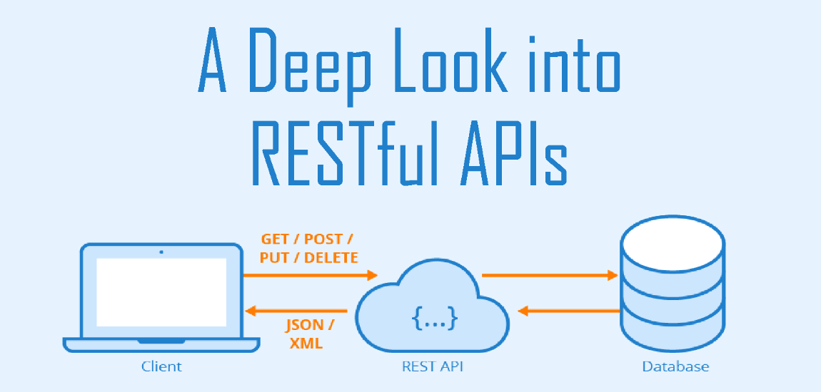

Nosotros realizamos una petición (GET / POST / PUT / DELETE) a la API, esta conecta con la base de datos, obtiene recursos, los procesa y los devuelve en forma de JSON o de XML. Así como existe HTTP también existen otros más modernos como HTTPS que es como HTTP, pero con más medidas de seguridad, pero no los manejaremos en este curso.
Partes principales de una REST API

Request: Solicitudes que realizamos a la API.
- URI
- Verbos HTTP
- Headers
- Request Body
Response: Recursos o respuesta que nos devuelve la API.

- Código de estado
- Response Body
- Response time

Ejemplo práctico:
Creamos nuestro programa de flask:
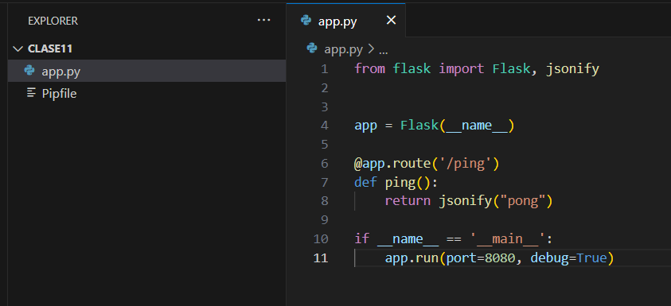

Este es un programa de Flask común, que lo que hace es dar respuestas en formato Json. Este programa lo que hace es tener un método donde hacemos Ping para que responda Pong. Entonces definimos una ruta en flask /ping para que nos responda pong en formato json.
Al correrlo y acceder a la URL nos devuelve Pong.
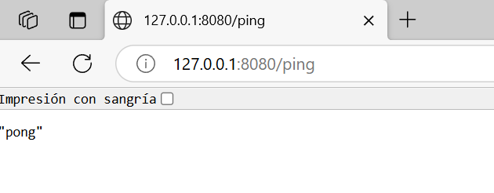
¿Qué hace el navegador? El navegador para acceder a la URL hace una request. Como URI utiliza la URL, como verbo HTTP usa GET, pasa una serie de headers pre-definidos y no le pasa el request body.
Entonces, le pegamos al puerto 8080/ping, hace el APIcall (request) con un verbo GET y nos devulve Pong

Existen muchas herramientas para realizar estos request, una de estas es POSTMAN. En estas herramientas lo que hacemos es definir HTTP’s, podemos definir las URL’s, especificamos el puerto, la URL, y con eso podemos realizar consultas para ver que nos devuelve la página.
De esta forma, permite a los desarrolladores interactuar y probar el funcionamiento de servicios web y aplicaciones, proporcionando una interfaz gráfica intuitiva y fácil de usar para enviar solicitudes a servidores web y recibir las respuestas correspondientes
Con esta plataforma se puede gestionar diferentes entornos de desarrollo, organizar las solicitudes en colecciones y realizar pruebas automatizadas para verificar el comportamiento de los sistemas.
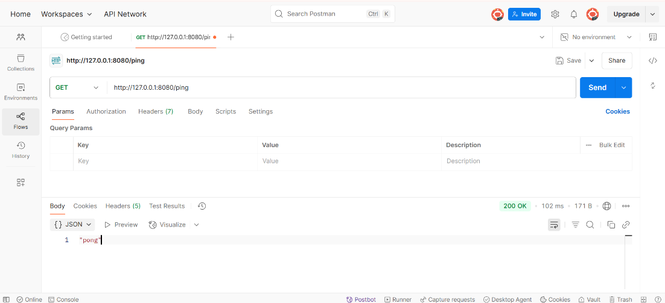
Nos descargamos POSTMAN, creamos una cuenta, probamos el plan gratis y probamos las API request, después de descargar el Postman Desktop Agent para correr solicitudes a host locales, y hacer la request, la interfaz se ve de la siguiente manera:

Cuando nosotros levantamos Flask, lo que hace flask es pedirle un puerto a la computadora dónde correr. ¿Cómo conecta con POSTMAN? Bueno, en realidad al correr en un host, levantamos un servidor, y lo que hace el navegador lo que hace es buscar en el servidor de Flask que creamos, obtiene los recursos que busca, y los devuelve a través de POSTMAN. POSTMAN solo lo usamos para hacer la request y mostrarnos el response.
Se puede hacer tanto desde postman como desde el navegador. Pero con Postman podemos testear de manera más eficientemente las respuestas del servidor.
En cuanto a la respuesta, nosotros respondemos en formato Json mediante la función “jsonify” de flask, que transforma lo que le pasemos a formato json. Json es un estándar que funciona como manera predilecta de comunicación entre servicios web.
En este ejemplo, Flask funciona como la API que estamos usando.
Al crear la función de ping lo que hacemos es levantar un endpoint en flask para nuestro backend, y usamos postman para consumirlo.

URI / URL
El URI (uniform resource identifier) o identificador uniforme de recursos (por su nombre en español) sirve para acceder a un recurso físico o abstracto por Internet. Dependiendo de la situación, el recurso puede ser de muchos tipos: por ejemplo, una página web o el remitente o al destinatario de un correo electrónico. También se lo conoce como URL (uniform resource locator)
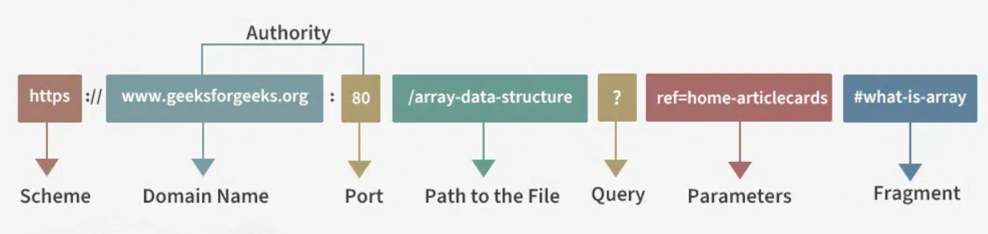
Partes que componen al URI:

Podemos crear servicios que funcionan como endpoints del backend para dar responses a requests

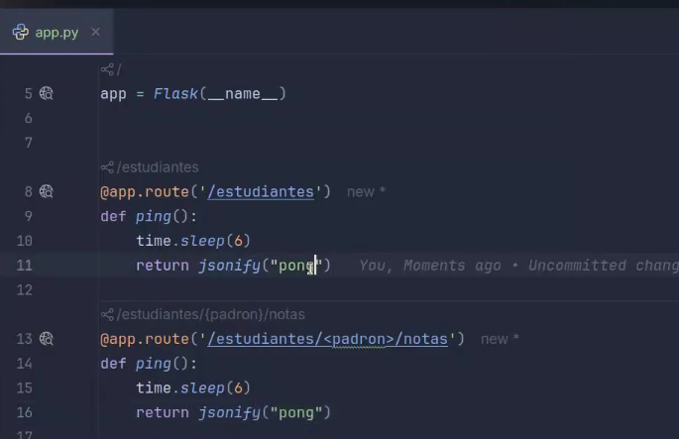

Estos son diferentes servicios que dan diferente respuestas, dependiendo de la aplicación que queramos crear debemos devolver las respuestas adecuadas.
Dependiendo del proyecto, se pueden utilizar diferentes aplicaciones o frameworks, justamente la API’s ayudan a esto puesto que independizan las estructuras y funcionalidades de cada aplicación o proyecto.
Cada vez que hacíamos click en un link para cambiar.
También podemos definir parámetros en la url y pasarlos a la función para utilizarlos y cambiar la respuesta dependiendo del parámetro recibido:
@app.route('/ping_con_delay/<int:delay>')
def ping_con_delay(delay):
time.sleep(delay)
return jsonify('pong')

En este caso al hacer ping/<int:delay> definimos un parámetro tipo int llamado delay que al pasarlo a la función cambia el tiempo de espera dependiendo del valor asignado a delay al realizar el request.
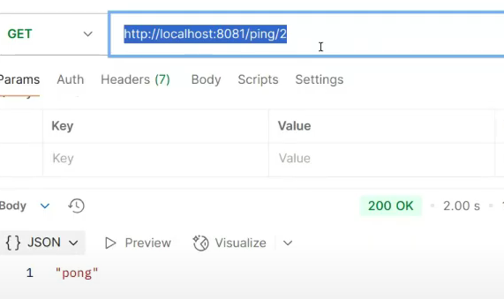

Verbos / métodos HTTP:
El protocolo HTTP define un conjunto de métodos de petición para indicar la acción que se desea realizar para un recurso determinado. Los verbos HTTP más comunes para realizar peticiones son:
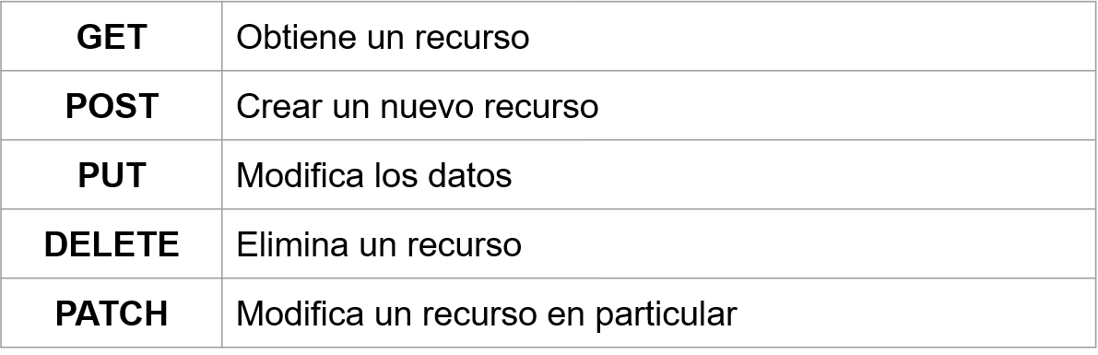

Estructura del Json:
Json funciona con la estructura clave valor, como en el siguiente ejemplo:
@app.route('/estudiantes')
def estudiantes():
return jsonify({
"nombre": "Marco",
"apellido": "Diaz"
})

Con esto podemos obtener al realizar el request, y obtener los datos del json
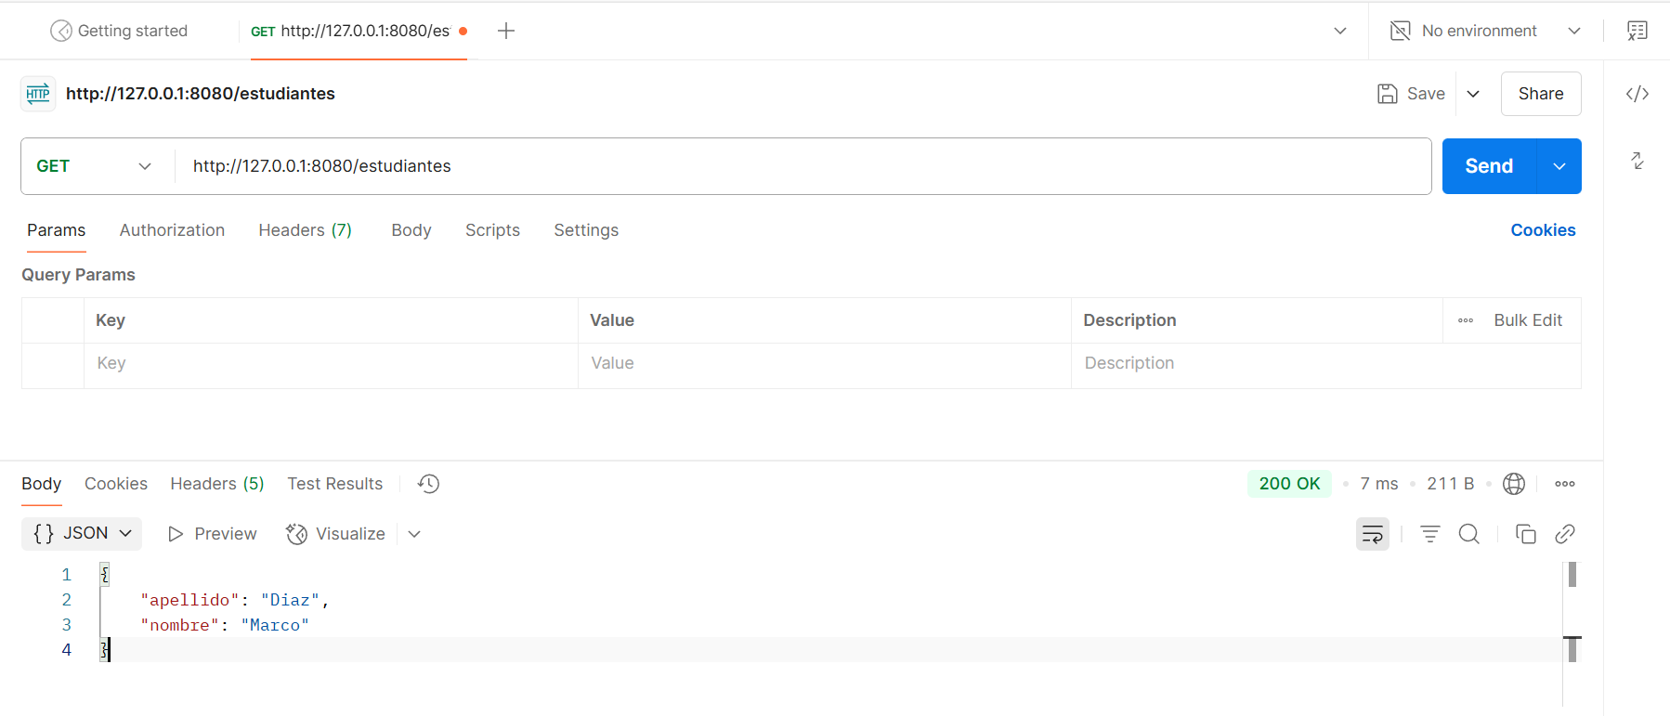
Podemos también definir otro endpoint para crear estudiantes, de forma tal que con una función los podamos consultar, y con otra crearlos.
A continuación, detallaremos el código para esto:
import time
from flask import Flask, jsonify, render_template, request
app = Flask(__name__)

@app.route('/ping')
def ping():
return jsonify("pong")

@app.route('/ping_con_delay/<int:delay>')
def ping_con_delay(delay):
time.sleep(delay)
return jsonify('pong')

data = {
"nombre": None,
"apellido": None,
}
@app.route('/estudiantes')
def estudiantes():
return jsonify({
"nombre": data["nombre"],
"apellido": data["apellido"]
}), 200

@app.route('/estudiantes', methods=['POST'])
def crear_estudiantes():
body = request.get_json( )
data["nombre"] = body['nombre']
data["apellido"] = body['apellido']
return jsonify({
"nombre": data["nombre"],
"apellido": data["apellido"]
}), 201

if __name__ == '__main__':
app.run(port=8080, debug=True)

Primero definimos la estructura data en formato json, actualizamos el return de estudiantes para que devuelva los datos de data. Cómo pueden ver, los mismos están inicializados en None. Luego definimos otra función crear_estudiantes en la que asignamos el método POST, lo que quiere decir que vamos a crear un nuevo recurso. En postman, por otro lado, creamos el request asignando los datos que queremos crear en un json dentro del body
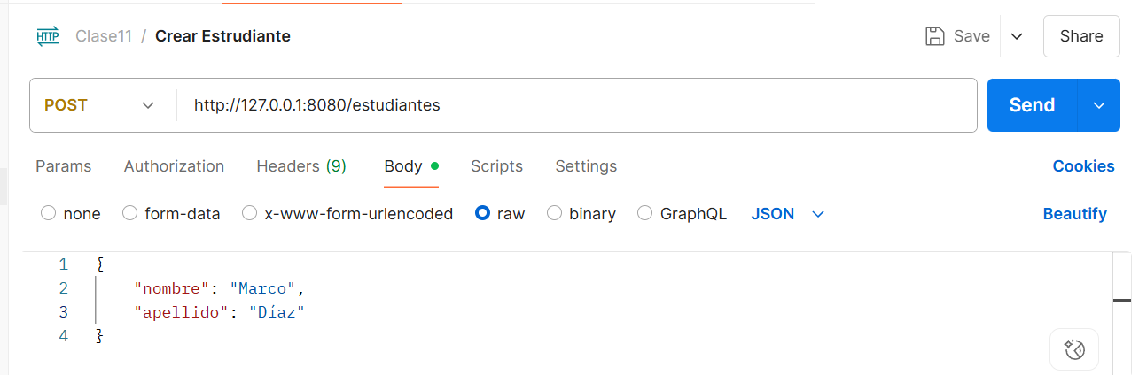
Ya dentro de la función crear_estudiante, obtenemos estos datos y los asignamos a la variable body, haciendo body = request.get_json(). Posteriormente, asignamos a los datos de data los datos recopilados del json, y los retornamos para mostrar al estudiante que fue creado. Dicho todo esto:
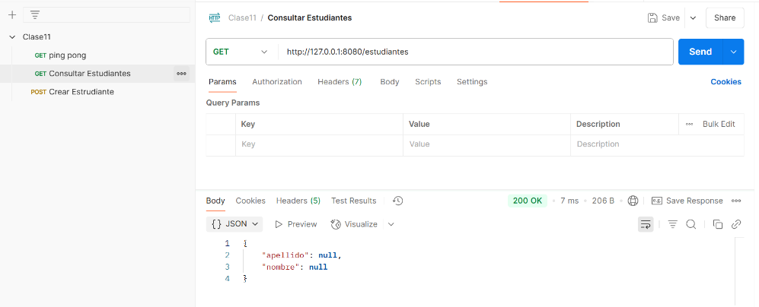

Al hacer un request inicial nos devuelve valores en null

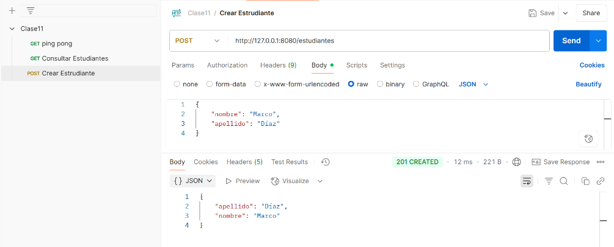

Asignamos los datos con crear estudiante y nos devuelve los datos creados

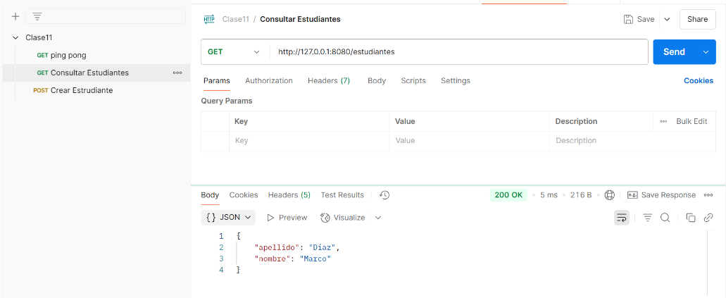

Y al hacer otro request nos da los datos que acabamos de insertar

Más teoría:
Headers – Encabezados
Las cabeceras (en inglés headers) HTTP permiten al cliente y al servidor enviar información adicional junto a una petición o respuesta. Algunos de los encabezados HTTP más comunes incluyen:
- Host: Especifica el nombre del host al que se envía la solicitud.
- User-Agent: Identifica el navegador o el cliente que envía la solicitud.
- Accept: Especifica el tipo de contenido que el cliente puede aceptar.
- Content-Type: Especifica el tipo de contenido de la respuesta.
- Content-Length: Especifica la longitud de la respuesta.
- Authorization: Proporciona información de autenticación para la solicitud.
- Cache-Control: Controla cómo se almacena en caché la respuesta.
Response - Respuesta del servidor
El objeto response se utiliza para especificar el código de estado de la respuesta, los encabezados y el cuerpo de la respuesta.
El response time es el tiempo en que el servidor tarda en responder a un request. Este tiempo en ocasiones es vital y por lo tanto debe optimizarse el código (brindar un SLA). En nuestro caso esto no es necesario.

Códigos de estado HTTP
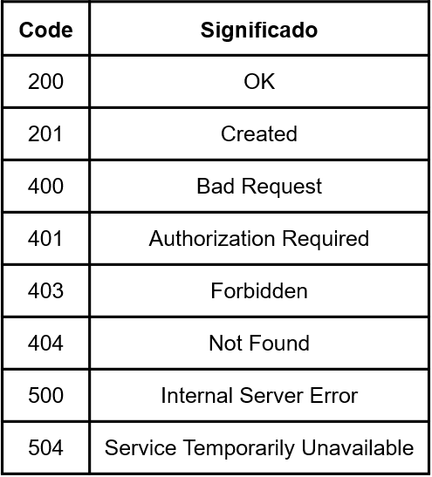
El código de estado (status code) de la respuesta es un número que indica el resultado de la solicitud. Es el que está al final de las funciones o endopoints que definimos. Es una buena práctica siempre devolver el código que deseamos que refleje la respuesta buscada.
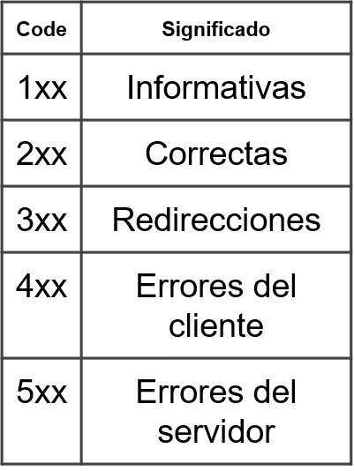

Otra funcionalidad que podemos agregar es un endpoint que sirva para la búsqueda.

@app.route('/estudiantes/<nombre>', methods=['GET'])
def estudiantes_nombre(nombre):
if nombre != data["nombre"]:
return jsonify({"error": "no existe el estudiante"}), 404
return jsonify({
"nombre": data["nombre"],
"apellido": data["apellido"],
}),200

Buscamos por ejemplo a algún estudiante llamado franco, nos devuelve el código de error con el mensaje de error
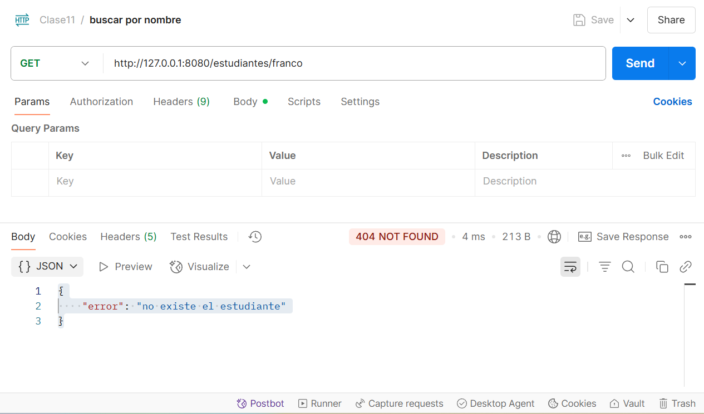
Pero, al buscar Marco, nos devuelve los datos de marco
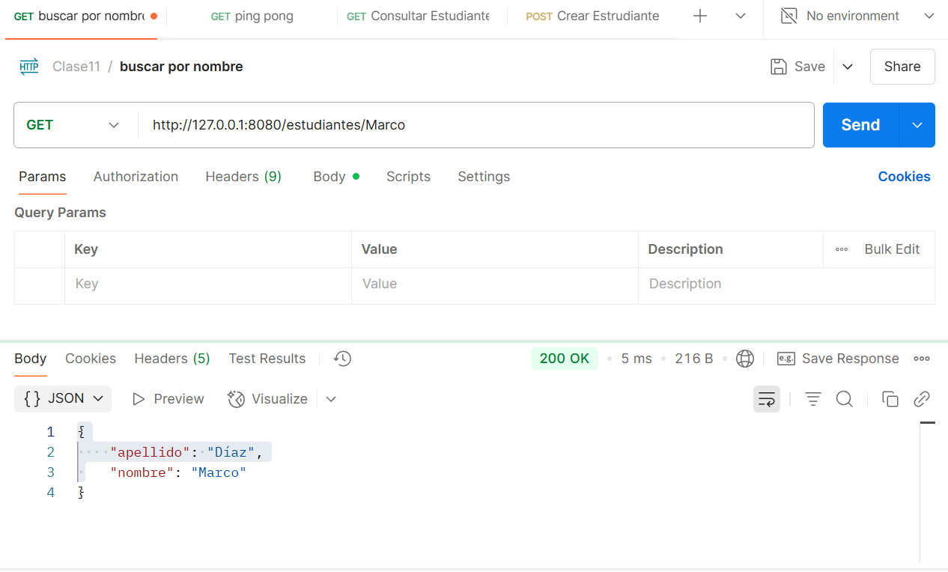

Integración entre “front” y “back”
Resumen nivel 5 de desarrollo
